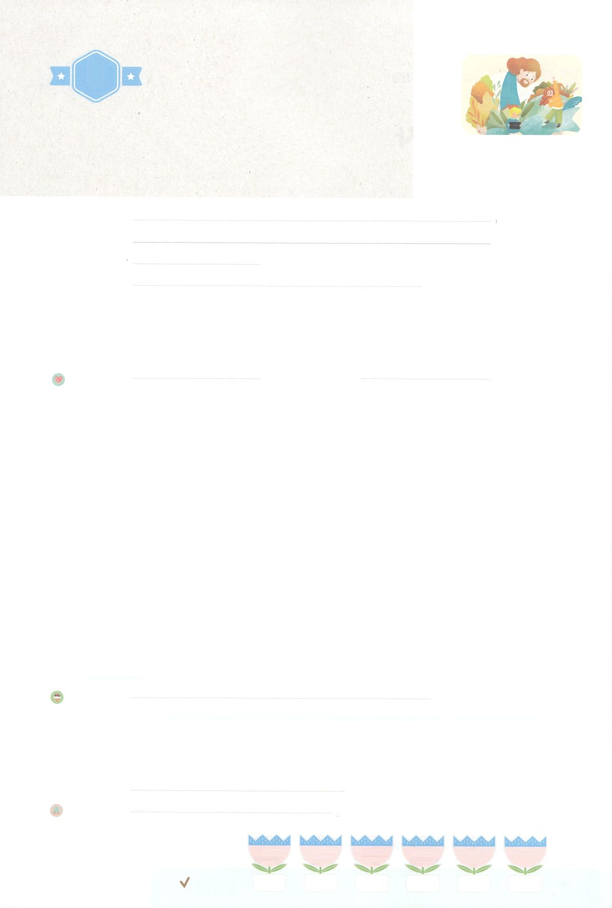

まいにち

れいはい

れいはいはさいこうのしゅくふく

あらかじめ　あじわった

　　　　　　　　　ネヘミヤ

いのり　　　　　　　　　　　　　　　　　　　　　　　　　　　　　　　　　　　　　　　　　　しかいしゃ

しとしんじょう　　　　　　　　　　　　　　　　　　　　　　　　　　　　　　　　　　　　　　みんなで

さんび　　　しんさんびか199ばん（きゅう234ばん）「よにもとうとくきよきふみあり」、このゆめはべつもの（2021ねんこどもさんび)

せいしょ　　　　　　　　　　　　　　　　　　　　　　　　　　　　　　　　　　ネヘミヤ1：1～10

**ネヘミヤ1:1～10**これらのたちは、あなたのなとそのいをもって、あなたがわれたあなたのしもべ、あなたのです。(10)

みことば　　　　　　　　　あらかじめ　あじわった　ネヘミヤ　　　　　　しかいしゃ

　ペルシヤののであったネヘミヤは、エルサレムのがれているというらせをいて、とてもしみました。**ネヘミヤ**は、のをって**り**ました。「よ、たちがのみことばをりえば、ののためにたちをれるとしてくださったことをいこしてください!」

ネヘミヤは、ペルシヤのにエルサレムにってをさせてほしいとおいしました。ペルシヤのは、してくれて、になまでえてくれました。のがして、イスラエルのがになったりもしましたが、ネヘミヤは、にってすべてをりえてきました。

ついにがされました。イスラエルのは、のにまってのみことばをいてをしました。ネヘミヤは、ったをすべてえて、のとしてるべきにしました。

いのり　　　　　　　　　　　　　　　　　　　　　　　　　　　　　　　　　いっしょに　おおきなこえで

いのりましょう

かみさま　ありがとうございます！　どんな　くるしみの　なかでも　かみさまの　やくそくを

にぎって　いのって　しょうりする　ことが　できますように。　いきておられる　イエス・キリストの

みなによって　おいのりします。アーメン

しゅのいのり　　　　　　　　　　　　　　　　　いっしょに　しゅのいのりを　いのって　れいはいを　おえましょう

フォーラム　　　　　　　　　　　　　　　　　　きょうの　みことばを　きいて　パパとママと　はなしを　しましょう

　　　 １日　　　 　２日　　　 ３日　　　 　４日　　　 ５日　　 　　６日

まいにち

　　　　　　　　　　　　 チェックしよう げつよう　　　かよう　 　すいよう　　 もくよう　 　きんよう　 　どよう

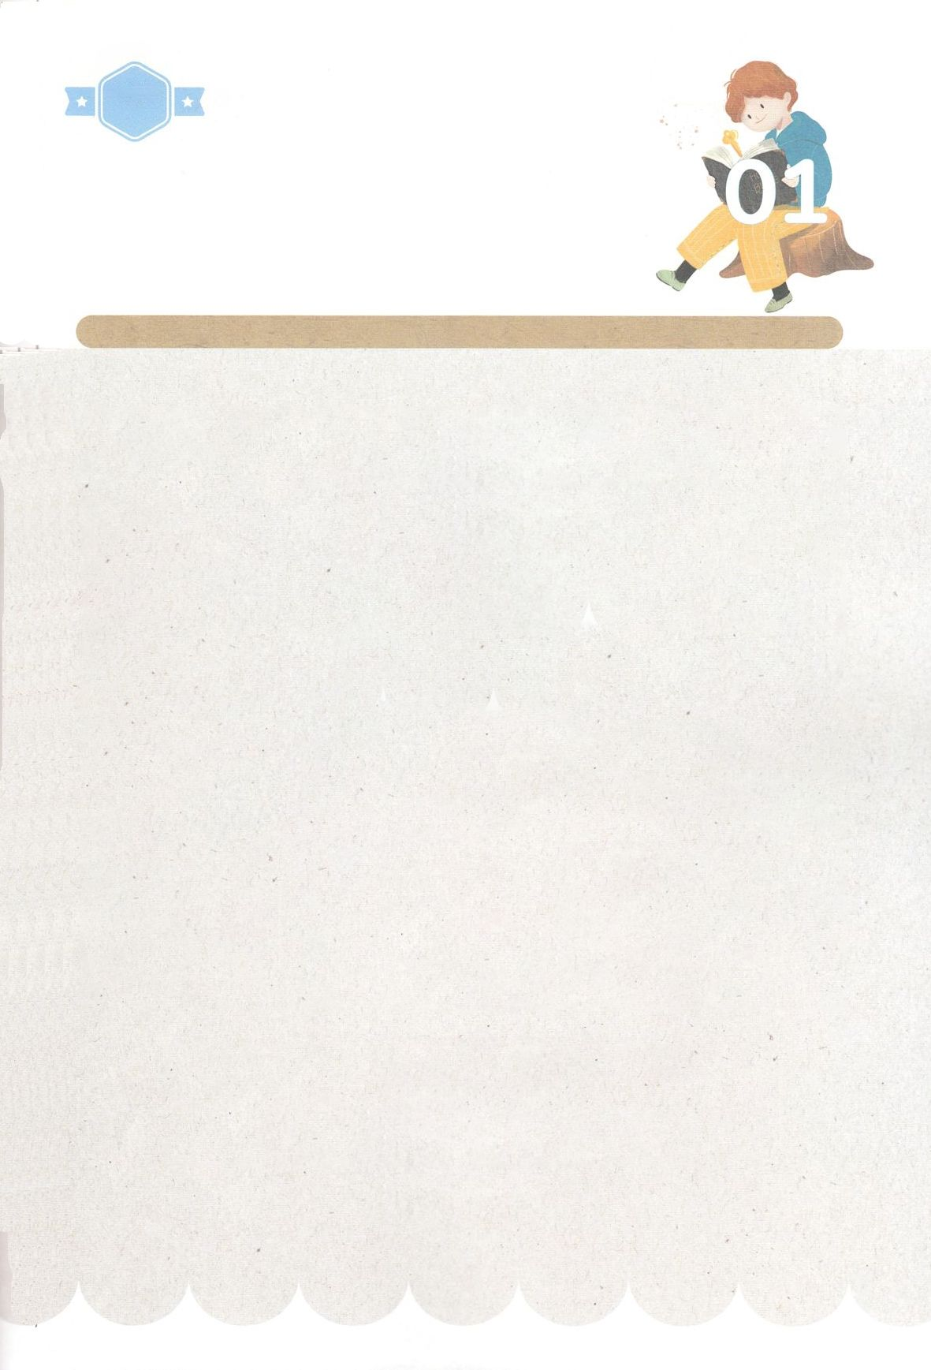

１３３とは、みことばを　１にち　３かい　３かいずつ　よめば

　　　　　　　　いっしゅうかんに　おぼえることが　できるという　いみです。

あまくて　ふしぎな　かみさまの　みことばを　まいにち　よみましょう。

よく　みえる　ところに　はっておいて　いっしゅうかん

くりかえし　よんで　みことばを　おぼえましょう

あま～い

１３３

みことば　あんしょう

**げつようび**

**これらの　ものたちは、**

**あなたの　いだいな　ちからと**

**その　ちからづよい**

**みてを　もって、**

**あなたが　あがなわれた**

**あなたの　しもべ、**

**あなたの　たみです。**

ネヘミヤ1しょう10せつのみことば

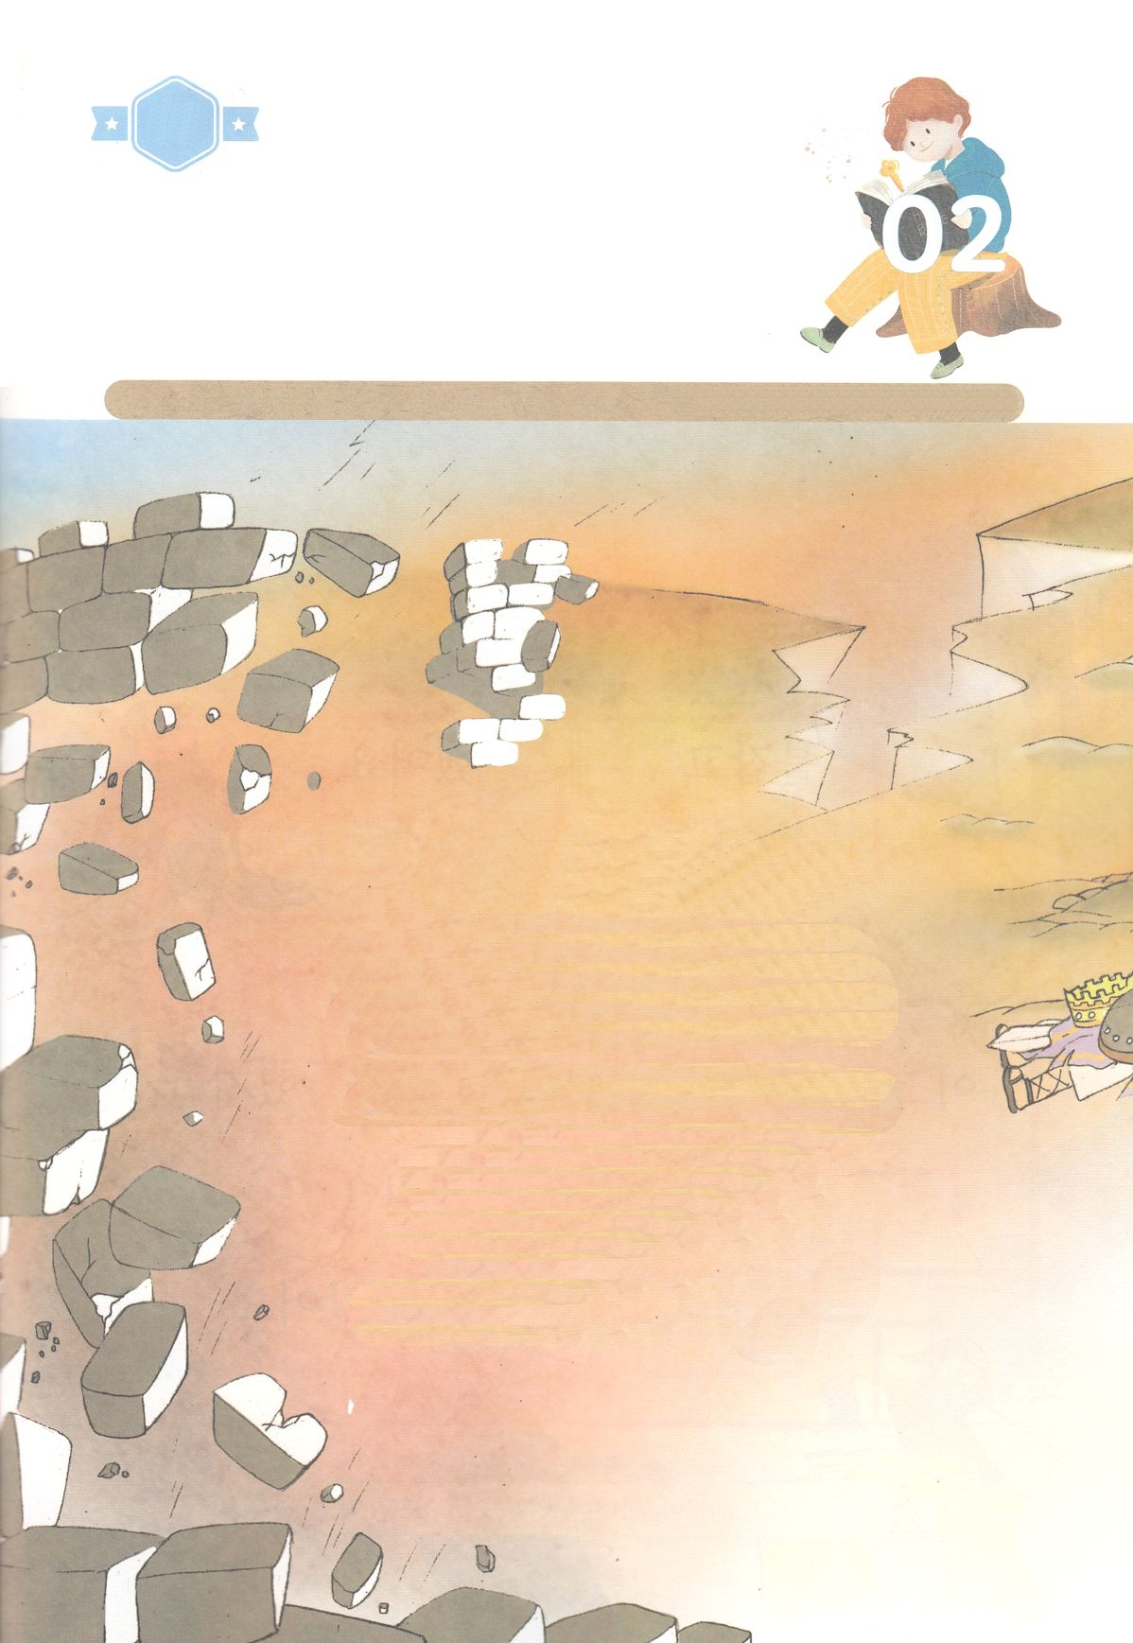

きって　はろう

　　　ペルシヤの　くにの　けんしゃくかん　だった　ネヘミヤは　エルサレムの

　　　しんでんの　じょうへきが　くずれている　という　しらせを　きいて

　　　とても　かなしみました。　ネヘミヤは　かみさまの　けいやくを

　　　にぎって　いのりました。　ネヘミヤが　どんな　けいやくを　にぎって

　　　いのったのか　かんがえながら　したの　あいている　ところに

　　　つぎの　ページから　きりとって　あう　ことばを　はりましょう。

ちょきちょき

きって　はろう

**かようび**

じゅんびするもの┃はさみ、のり、つぎのページ

これらの　ものたちは、

あなたの　いだいな　ちからと

その　ちからづよい　みてを　もって、

あなたが　あがなわれた

あなたの　しもべ、

あなたの　たみです。

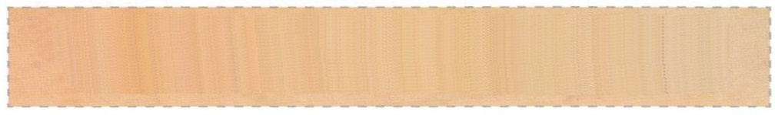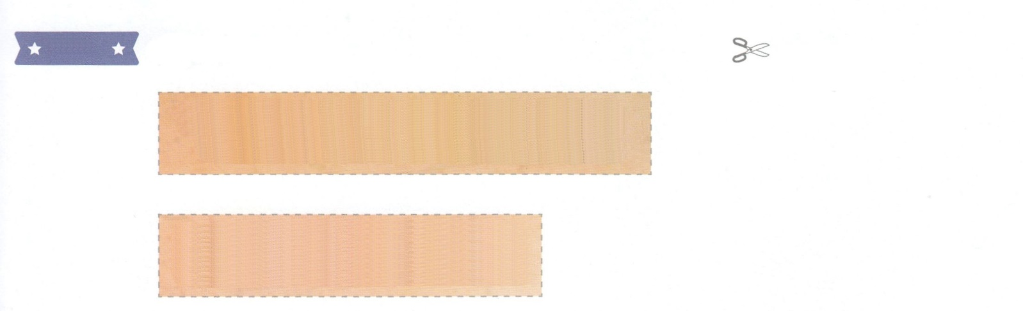

　ふろく　　　　　　　　　　　　　　　　　　　　　　　　　　　　　　　　　　　　　　　　　　　　　きりぬいて　つかってください

あなたの　いだいな　ちからと

あなたの　しもべ、

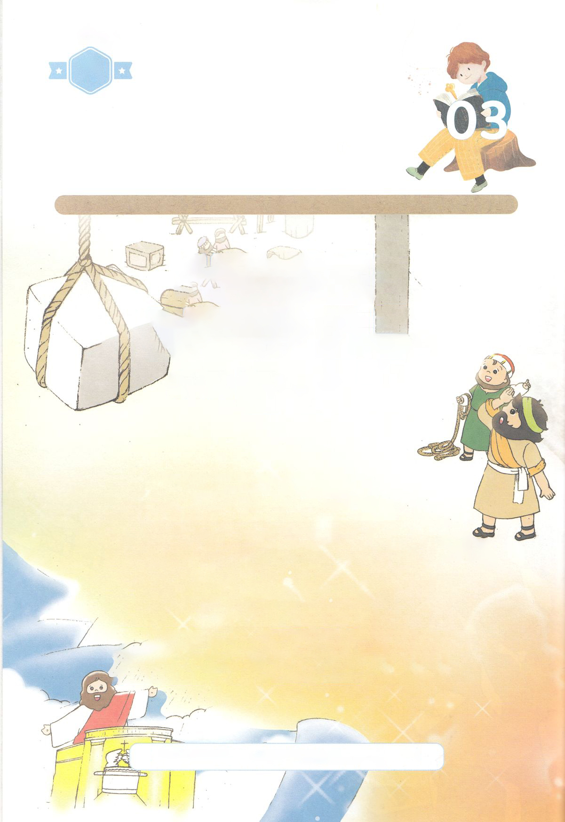

かくしんさがし

はーい！

わたしです！

かくしんの　ないようを　こころに　きざみましょう

きょうも　パパとママと　いっしょに　れいはいしましょう。

きょうの　みことばで　じゅうような　たんごを　もういちど

かんがえてみましょう。

したの　（　　　）に　あう　ことばを　いれましょう

　ネヘミヤ　は、

かみさま　の　けいやく　を

にぎって　いのり　ました。

いほうじんの　くにぐにが　じゃまして、

イスラエルの　たみが　ふしんこうに

なったりも　しましたが、

ネヘミヤは、かみさまに　いのって

すべて　を　のりこえて　いきました。

ネヘミヤ、かみさま、けいやく、いのり、すべて　のりこえて

**すいようび**

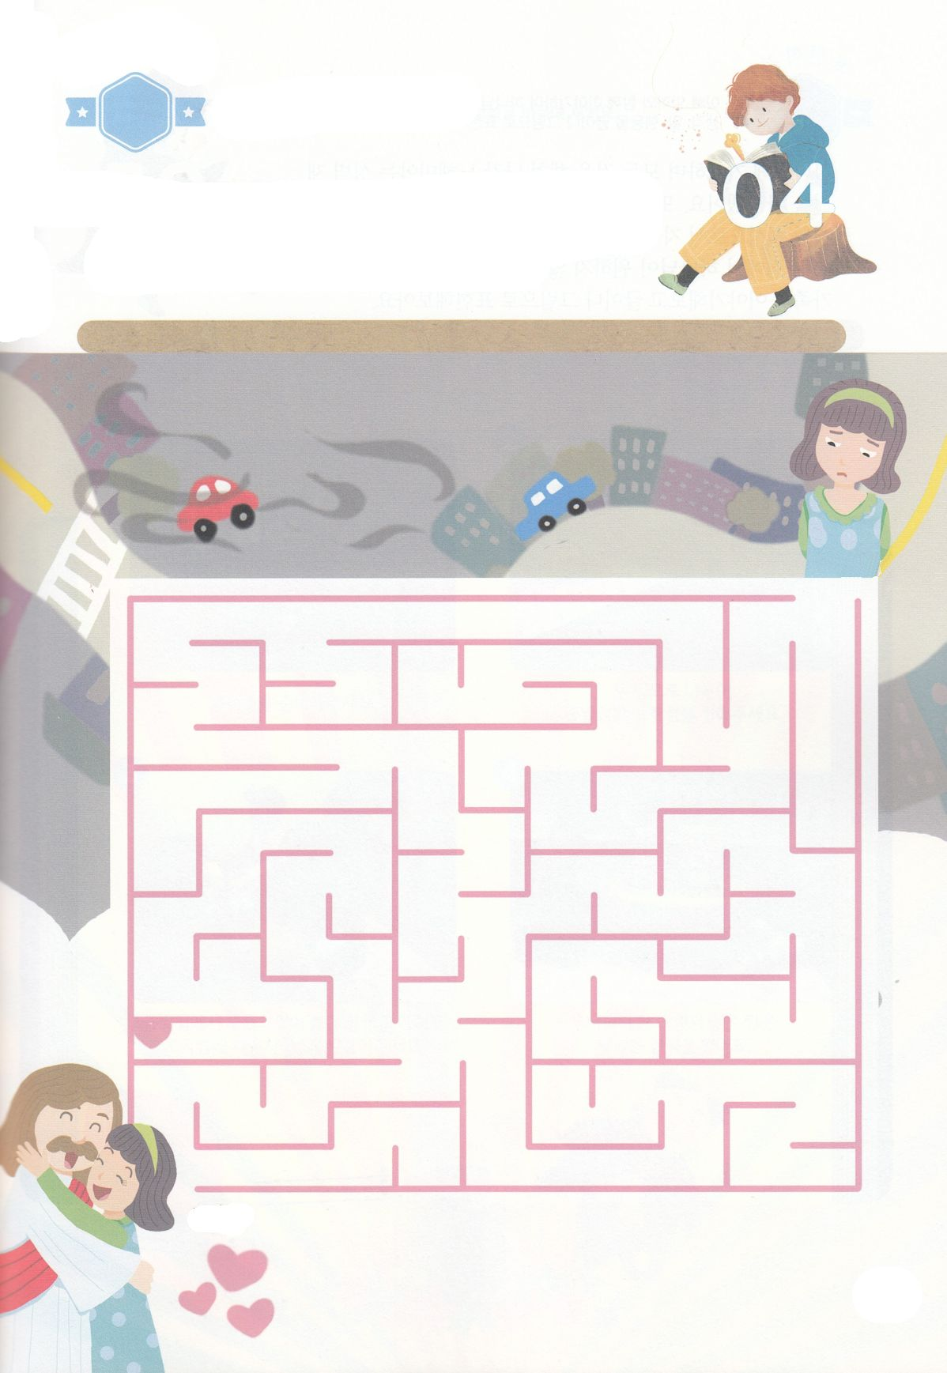

かくれている　えを　みつけたり　きれいに　いろを

ぬったり　しましょう

　　しんでんの　しゅじんは　イエス・キリストです。イエス・キリストに　あえば

いわの　うえに　くずれない　しんでんを　たてることが　できます。

　　かんぜんで　じゅうぶんな　かみさまに　あう　みちを　みつけましょう。

どこ？

さがして　いろをぬろう

**ゴール**

**スタート**

**もくようび**

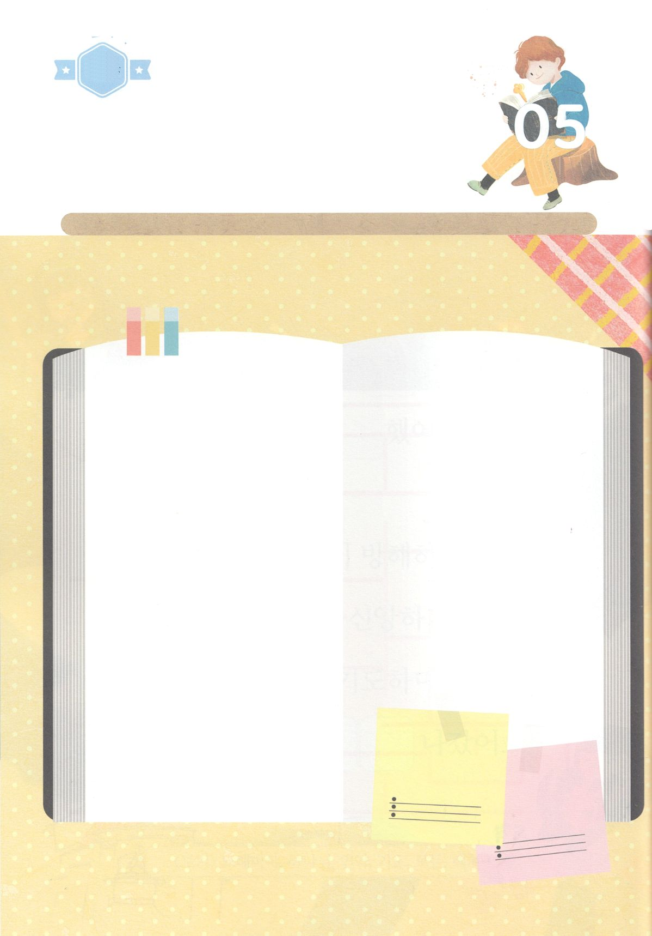

パパとママと　いっしょに　おはなしして

かみさまが　よろこばれる　かんがえ　ことば　こうどうを

えで　ひょうげんしましょう。

かみさまに　いのって　すべてを　のりこえた　ネヘミヤは　じょうへきの

さいけんを　かんせい　させました。　また　イスラエルの　まちがった　せいどを

かえて　かみさまの　たみとして　まもるべき　ことを　ただしく　にぎりました。

このように　わたしと　かぞくに　かみさまが　ねがって　おられない

きまりごとや　いつもしていることは　ないかを　かぞくと　いっしょに

はなしを　して　えか　じで　ひょうげんしましょう。

ひそひそ

ひょうげんしよう

**きんようび**

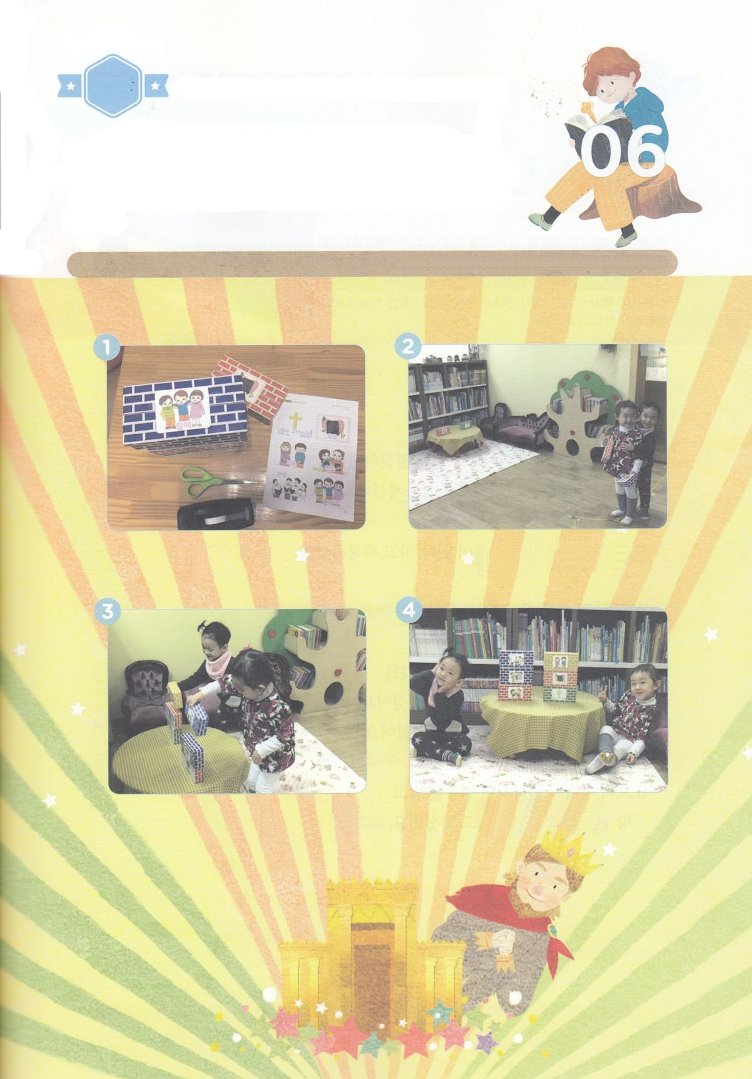

パッパ

パッパ

ワーク

たのしい　ワークをして　いっしゅうかんの　みことばを

こころに　きざみましょう

　かみさまは　じょうへきを　さいけんする　ことを　とおして　イスラエルの

　たみを　しゅくふくして　くださいました。　いえに　ある　おもちゃの

　ブロックに　どんな　ことにも　くずれない　しんでんを　さいけんする

　ための　えを　はって　じょうへきを　たてる　ワークを　しましょう。

**どようび**

じゅんびするもの┃はさみ　のり　ブロック　おかし　つぎのページ

じゅんび　するものを　そろえます。　　　　　　　２つのチームに　わかれて　スタートと

　　　　　　　　　　　　　　　　　　　　　　　　ゴールの　いちを　きめましょう。

スタートで　つぎの　ページの　えを　　　　　　　　くずれずに　きれいに　つんだ　チームは

はった　ブロックを　もって　　　　　　　　　　　　おいしい　おかしを　たべましょう。

ゴールで　ひとつずつ　つみあげましょう

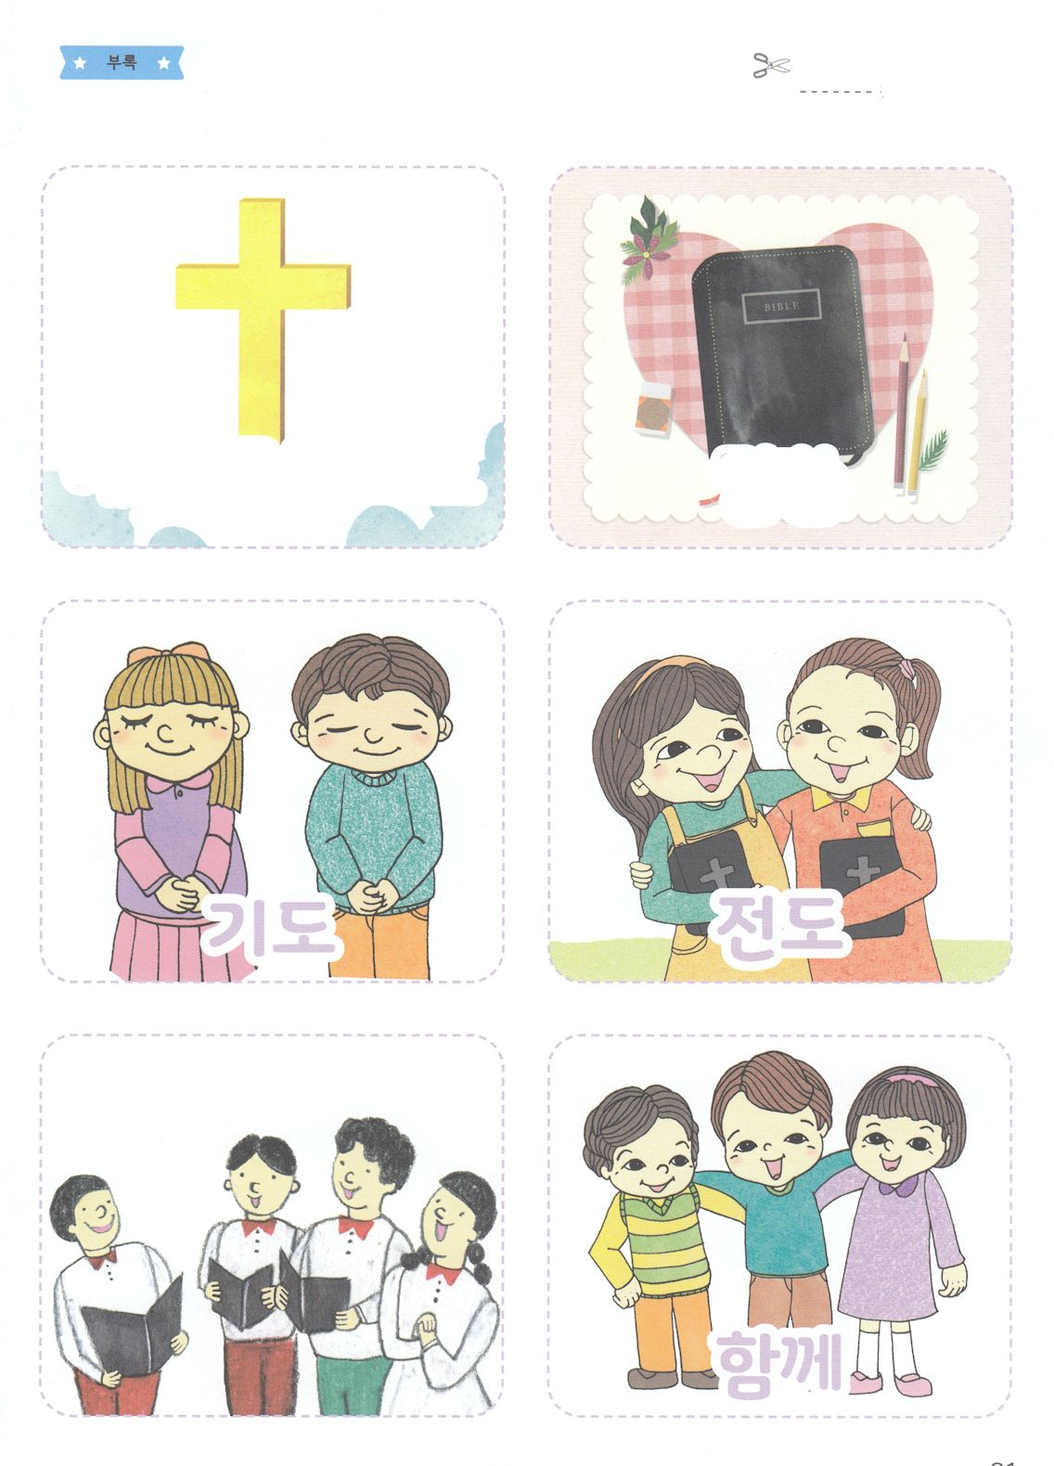

**ともに**

**さんび**

**でんどう**

**いのり**

**みことば**

**イエス・キリスト**